Cahier de recettes

Projet de Programmation

L2D1
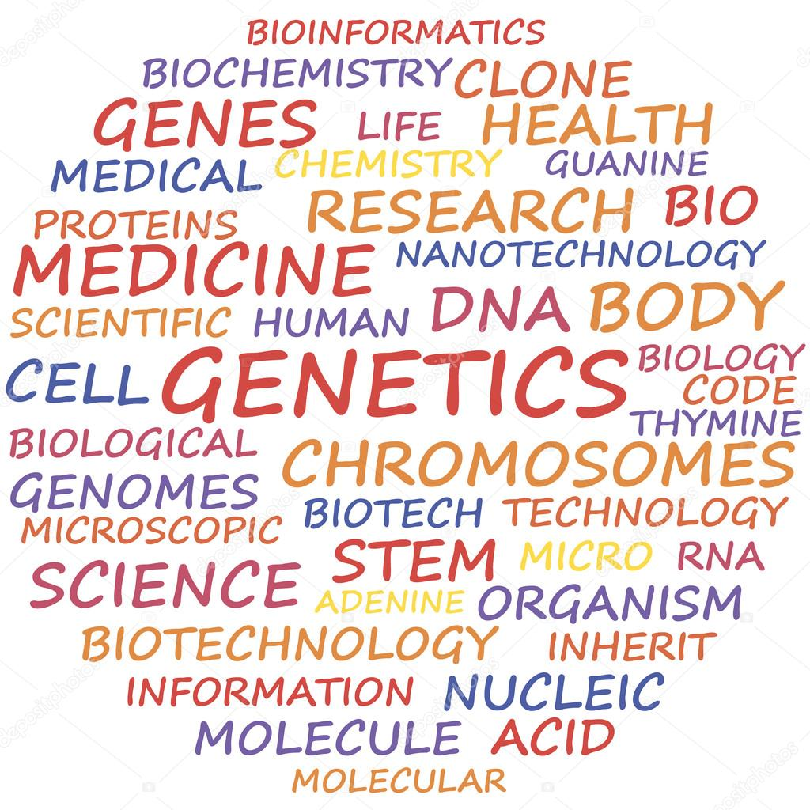Illustration 1: Image de présentation

Les informations d’identification du document : Les éléments de vérification du document :
Validé par :
Validé le :
Soumis le :
Type de diffusion :
Confidentialité :
Référence du document :

Version du document : 2
Date du document :
01/05/2021
Auteurs :
Mehdi Hamiche
Manal Boutajar
Adelin Bodnar

Maître d’ouvrage : | Chef de projet :
Date / Signature : | Date / Signature :
Les éléments d’authentification :

Sommaire
1. Introduction 5
1.1. Objectifs et méthodes 5
1.2 Documents de références 9
2. Guide de lecture 10
2.1. Maîtrise d’œuvre 10
2.1.1. Responsable 10
2.1.2. Personnel administratif 10
2.1.3. Personnel technique 10
2.2. Maîtrise d’ouvrage 11
2.2.1. Responsable 11
2.2.2. Personnel administratif 11
2.2.3. Personnel technique 11
3. Description de la fourniture 12
4. Moyens d’essais et outils 13
5. Conformité aux spécifications générales 16
6. Conformité aux spécifications fonctionnelles ou objet 20
1. Description 20
2. Procédure de test 23
7. Conformité aux spécifications d’interfaces 24
8. Conformité de la documentation 30
9. Annexes 31
10. Glossaire 34
11. Références 36
12. Index 37

1. Introduction
Ce document aura pour but de décrire le contexte et de compléter le cahier des charges par un ensemble de tests permettant de valider le bon fonctionnement du site du point de vue du client, et en détaillant le plus possible toutes les démarches, c’est-à-dire toutes les idées pensées et discutées avant la conception jusqu’au développement final avec les outils utilisés. Toutes les caractéristiques y seront présentées avec des documents qui illustreront le produit.
Ses tests vont se diviser sur différentes étapes :
- La remise de l’application et des documents liés au projet ;
- La vérification de l’ensemble de tests à réaliser sur l’application ;
- La validation du projet.

1.1. Objectifs et méthodes
- Dans un premier temps, nous avons commencé par penser à l’interface de notre site et à son objectif principal : pouvoir réaliser des alignements de séquences protéiques ou nucléotidiques en utilisant l’algorithme de Needleman & Wunsch, ensuite les afficher sous une interface graphique.
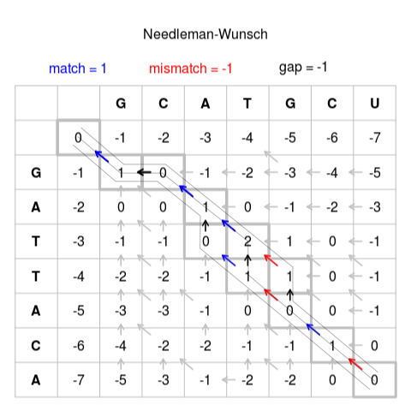Illustration 2: Schéma explicatif de l'algorithme de Needleman et Wunsch
Alignement Global
- La nature des séquences à comparer : séquences nucléotidiques et séquences protéiques ;
- exemple de l'ADN : ACTG / CTTG (séquences comparée) ;
- exemple de l'ARN : ACUG ;
- exemple de séquences protéiques : >sp|P99999.2|CYC_HUMAN RecName: Full=Cytochrome c
MGDVEKGKKIFIMKCSQCHTVEKGGKHKTGPNLHGLFGRKTGQAPGYSYTAANKNKGIIWGEDTLMEYLE
NPKKYIPGTKMIFVGIKKKEERADLIAYLKKATNE
- Nous avons ensuite listé tous les délais donnés qu’on doit respecter (documentation, développement). Pour avoir une vue sur l’interface qu’aura le produit, nous avons réalisé un maquettage à l’aide de figma.
- Une fois la structure du produit mise en tête, nous avons commencé à chercher les technologies les plus adaptées au produit et à nos compétences afin que chacun d’entre nous puisse être le plus à l’aise avec.
- Il ne reste plus que la partie de développement et de mettre à jour au fur et à mesure le cahier des charges et de recettes et l’intégration afin de vérifier si chaque partie sont synergiques, si ce n’est pas le cas, il faudra corriger les erreurs.
Alignement Multiple
Principe
- Calcul un score de similarité entre toutes les paires de séquences par comparaison des séquences deux à deux; ensemble de scores d’alignement qui sont regroupés dans une matrice de similarités ;
- Cette matrice est utilisée pour trier les séquences, généralement des plus similaires aux plus éloignées ;
- Cette liste est parcourue itérativement pour construire l’alignement multiple final (pas d’arbre guide) : les deux séquences les plus proches sont alignées (itération 1). A partir de cet alignement, on calcule un «profil» (# une séquence consensus), puis on aligne la troisième séquence avec ce profil (itération 2). Un nouveau profil est calculé avec ces 3 séquences, et la quatrième séquence est alignée.
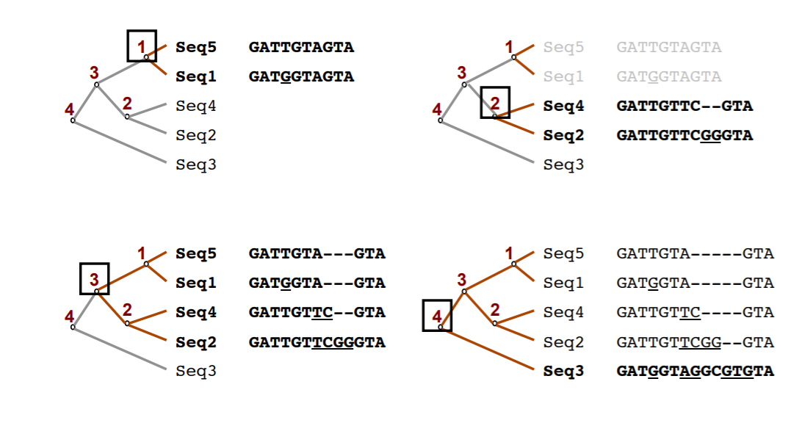Illustration 3: Exemple d'optimisation d'alignement multiple
- DIALIGN est un programme d’alignement multiple qui repose sur une méthode très différente de celle employée par ClustalW. Il s’agit ici d’un algorithme itératif utilisant une approche locale pour calculer les alignements.

1.2 Documents de références
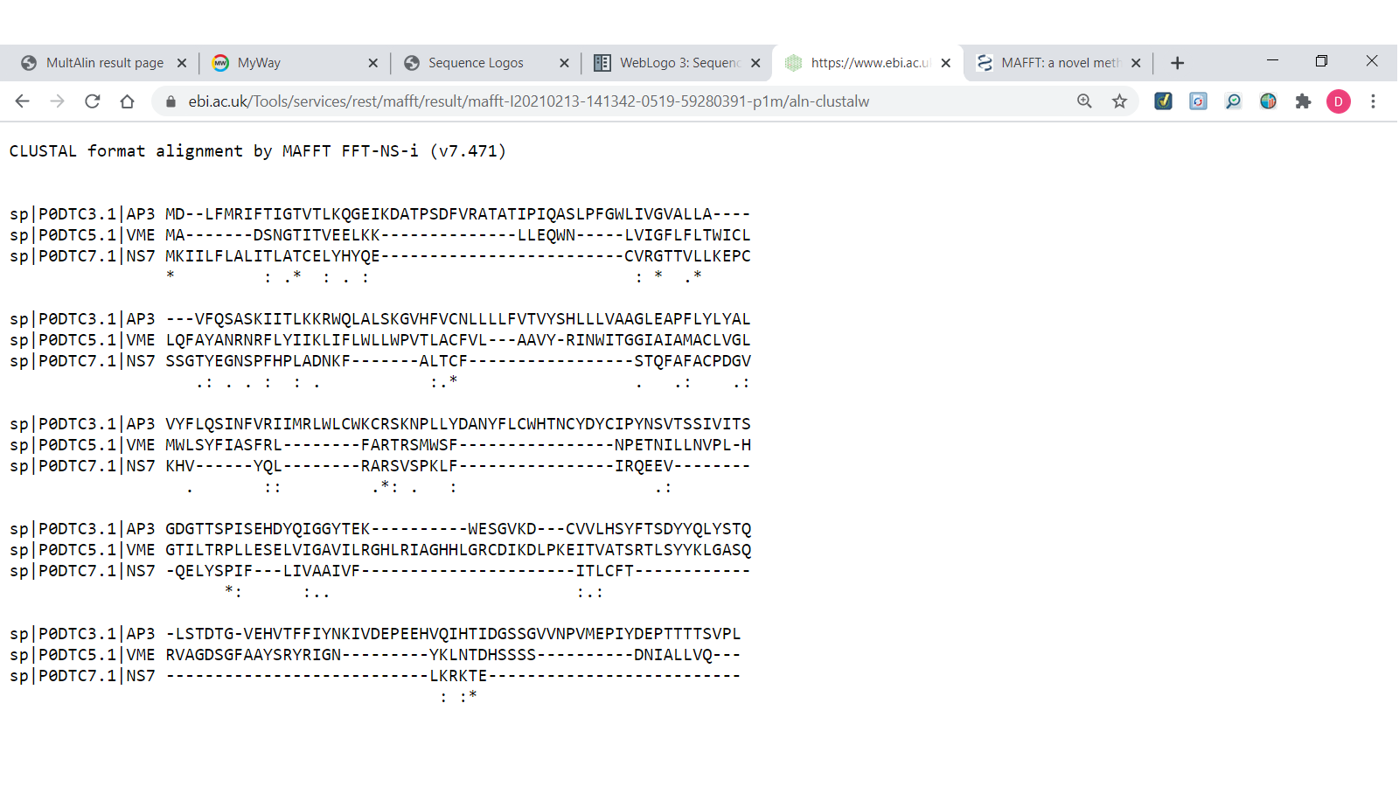Illustration 4: Alignement multiple au format CLUSTAL
Les documents du projet servant à l’élaboration du présent document :
- Le cahier des charges qui contient les fonctionnalités de l’application web.
- Le maquettage qui nous permet de modéliser le rendu du produit.

2. Guide de lecture

2.1. Maîtrise d’œuvre
La maîtrise d’œuvre présente l’équipe du développement chargé du bon suivi du cahier de recettes et des besoins dont le maître d’ouvrage fait commande.
Elle représente l’équipe du développement :
- Adelin Bodnar
- Manal Boutajar
- Mehdi Hamiche
Cette équipe veillera au bon suivi du cahier de recettes coordonnées avec le cahier des charges représentant les besoins des enseignants encadrants.

2.1.1. Responsable
Il est conseillé pour le responsable de la maîtrise d’œuvre de lire le document dans sa totalité afin de prendre conscience de l’ensemble des éléments.

2.1.2. Personnel administratif
Il est conseillé pour le personnel administratif de lire la description de la fourniture, conformité aux spécifications générales et la conformité de la documentation.

2.1.3. Personnel technique
Il est conseillé pour le personnel technique de prendre en compte les parties sur les moyens d’essais et outils, conformité aux spécifications fonctionnelles ou objet et la conformité aux spécifications d’interfaces.

2.2. Maîtrise d’ouvrage
La maîtrise d’ouvrage représente dans notre cas le client du projet, c'est-à-dire les personnes dont les besoins permettent la conception du projet.
La maîtrise d’ouvrage est assistée par l’équipe de la maîtrise d’œuvre et donc ce rôle sera assuré par les enseignants encadrants Dragutin Jastrebic et Koviljka Lukic Jastrebic.

2.2.1. Responsable
Il est conseillé pour le responsable de la maîtrise d’ouvrage de lire le document dans toute sa totalité afin de prendre conscience de l’ensemble des documents.

2.2.2. Personnel administratif
Il est conseillé pour le personnel administratif de lire la description de la fourniture, conformité aux spécifications générales et la conformité de la documentation.

2.2.3. Personnel technique
Il est conseillé pour le personnel technique de prendre en compte les parties sur les moyens d’essais et outils, conformité aux spécifications fonctionnelles ou objet et la conformité aux spécifications d’interfaces.

3. Description de la fourniture
Le produit final sera livré sous forme d’une application web en état de marche avec son code source. La documentation du produit sera en format numérique directement accessible sur la forge de l’UFR : format pdf (.pdf) qui contiendra le manuel d’utilisation et d’installation, le cahier des charges, le cahier de recettes, le plan de tests et d’autres documents nécessaires au projet.
Le code source du produit sera rendu sur le SVN.
Illustration 6: Logo de PDF
Illustration 5: Logo SVN

4. Moyens d’essais et outils
Les moyens d’essais et les outils seront à faire avec les tests sur le programme produit à l’aide des environnements de développement destiné au langage java comme Eclipse.
Tableau : structure de données représentant une séquence finie d'éléments auxquels on peut accéder efficacement par leur position, ou indice, dans la séquence. On retrouve les tableaux dans un grand nombre de langages de programmation.
Langages à typage statique (comme C, Java et OCaml) : éléments d’un tableau - même type
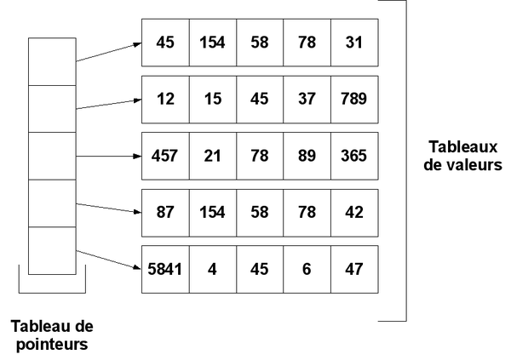Illustration 7: Tableau à deux dimensions
Langages à typage dynamique (APL et Python) permettent des tableaux hétérogènes
Méthode de programmation dynamique :
- temps de comparaison de deux séquences de longueur N proportionnel à N² ;
- exploration de chaque position de chaque séquence pour la détermination éventuelle d'une insertion augmente d'un facteur 2N le temps de calcul ;
- méthode qui permet de limiter cette augmentation pour conserver un temps de calcul de l'ordre de N² ;
- basé sur le fait que tous les événements sont possibles et calculables mais que la plupart sont rejetés en considérant certains critères. Needleman et Wunsch (1970) ont introduit les premiers ce type d'approche pour un problème biologique.
Algorithme de Needleman et Wunsch :
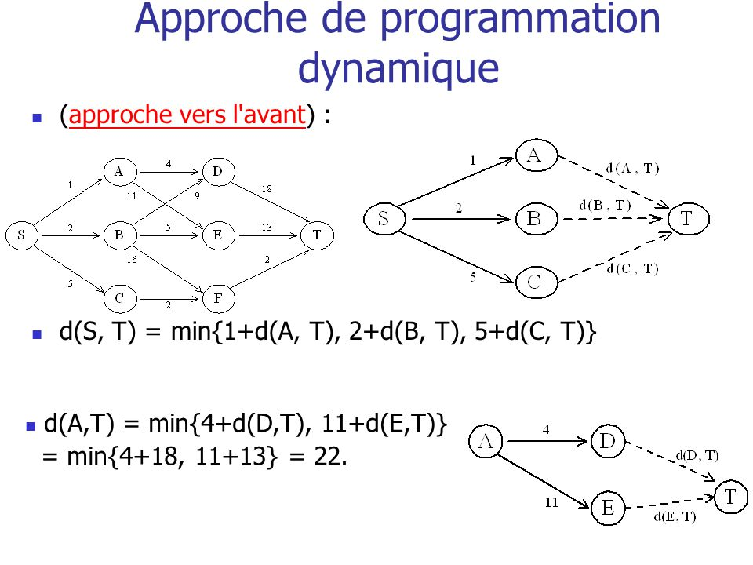Illustration 8: Schéma explicatif de la programmation dynamique
- Développé pour aligner deux séquences protéiques. Soit A et B deux séquences de longueur m et n. L'algorithme construit un tableau à deux dimensions (m,n) que l'on appelle matrice de comparaison.
L'équation suivante résume le principe de calcul d'une case de cette matrice :
S (i, j) = se (i, j) + MAX ((S (i+1,j+1)),(S (x, j+1) - P) ;(S (i+1, y) - P))
où S(i,j) est le score somme de la case d'indice i et j, se le score élémentaire de la case d'indice i et j de la matrice initiale et P la pénalité donnée pour une insertion.
- But : trouver le meilleur alignement global, à partir de la matrice transformée.
- Établir dans la matrice un chemin qui correspond au passage des scores sommes les plus élevés, ceci en s'autorisant trois types de mouvements possibles et en prenant comme point de départ le score maximum présent dans la matrice transformée :
- le mouvement diagonal qui correspond au passage de la case (i,j) à la case (i+1,j+1). C'est le mouvement que l'on privilégie.
- le mouvement vertical qui correspond au passage de la case (i,j) à la case (i,j+1), ce qui donne une insertion sur la séquence en i.
- le mouvement horizontal qui correspond au passage de la case (i,j) à la case (i+1,j), ce qui donne une insertion dans la séquence en j.
Dans cet exemple, pas de pénalités pour les insertions, mais possible d'incorporer celles-ci dans la méthode. Pour cela, soustraire dans le calcul de chaque score somme une pénalité en fonction de la position du score "max S(x,y)" considéré.

5. Conformité aux spécifications générales
Présentation générale de tests d’intégration et de tests fonctionnels à faire:
- Il y a des tests d’intégration de trois modules (Alignement global, Alignement multiple, WEBLOGO) ;
- Il faut aussi travailler sur l'interactivité de l'interface graphique avec les fichiers en :
  - testant les boutons (par exemple, liste déroulante pour les identifiants de séquences à aligner),
  - en appuyant sur un bouton pour chaque alignement et WEBLOGO.
- Il faut que notre programme affiche les résultats des séquences alignées (tests pour ADN / ARN, tests pour les séquences protéiques) ;
- Grâce à une fenêtre créée par le module de l'interface graphique , on aurait l’affichage de résultats de l’alignement global ;
- Grâce à une fenêtre créée par le module l'interface graphique, on aurait l’affichage de résultats de l'alignement multiple;
- Il faudrait aussi après la réalisation de l'alignement multiple, visualiser le logo – prévue à la connexion au weblogo3.
Tests - détails par module
Alignement global :
- Exemple : "ACTG / CTTG",
- Exemple : "MPRCLCQRINCYA / PYRCKCRNICIA",
- cytochromes c,
- gènes (pour cytochromes c),
- séquences nucléiques,
- autres séquences : insuline.
Alignement multiple :
- Exemple : "ACTG / CTTG / CCTG",
- Exemple : "MPRCLCQRINCYA / PYRCKCRNICIA / PPRCLCQRINCIA",
- cytochromes c,
- gènes (pour cytochromes c),
- séquences nucléiques,
- autres séquences : insulin,bnlearn_séquences.
Logo :
- Exemple : "ACTG / CTTG / CCTG",
- Exemple : "MPRCLCQRINCYA / PYRCKCRNICIA / PPRCLCQRINCIA",
- cytochromes c - trois séquences,
- séquences nucléiques,
- autres séquences : insulin, bnlearn_séquences.
Pour ces 4 modules :
- Interface graphique
- Alignement global
- Alignement multiple
- Logo
- Avoir les éléments techniques compatibles (Eclipse, Windows ou autres versions) ;
- Tester et chaque fois en cas de réussite - Noter et copier les résultats des tests (image, tableau) ;
- Tester et chaque fois en cas d’échec - Copier les messages d’erreurs - (capture d'écran) ;
- Méthodologie principale : Résultats attendus / Résultats obtenus.
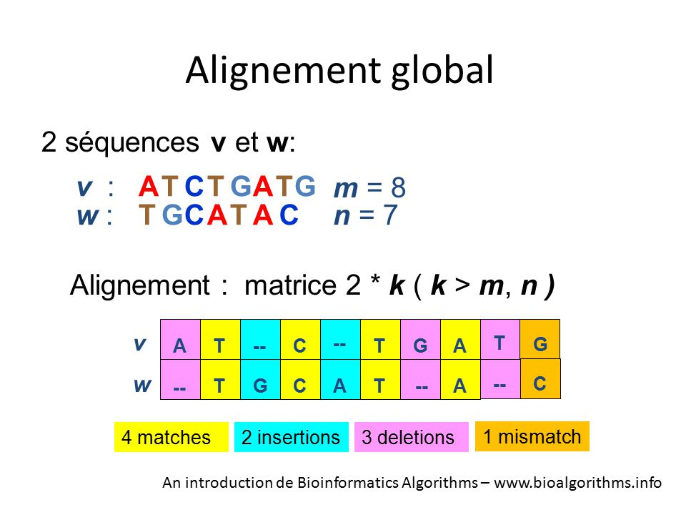Illustration 9: Exemple d'alignement global
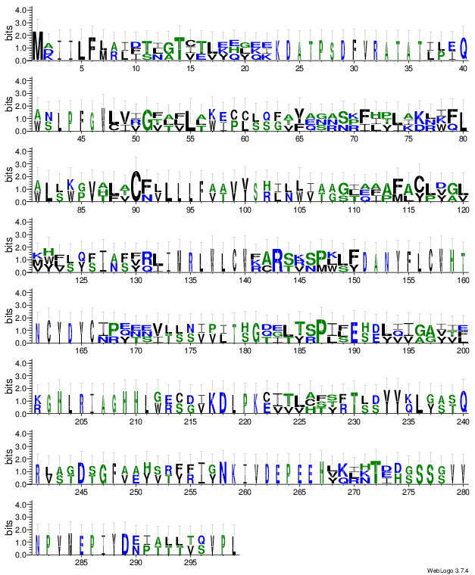Illustration 10: Exemple WEBLOGO
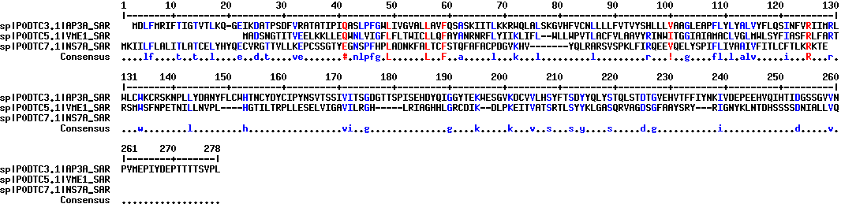Illustration 11: Exemple d'alignement multiple réalisé MULTALIN

6. Conformité aux spécifications fonctionnelles ou objet
Les différents scenarii de l’application sont décrits sous formes de tableaux contenant les éléments à tester, les contraintes, les dépendances et d’autres informations relatives au scénario.

1. Description
Fonctionnalités attendues : | Résultats qui devront être obtenu :
- Réaliser des alignements globaux | - en insérant deux séquences protéiques ou nucléotidiques
- Algorithme de Needleman & Wunsch | - appliquer l’algorithme pour aligner les deux séquences
- Construction d'une matrice | - avoir la matrice avec les signes de déplacement dans la matrice (flèches) pour le cas : match (identité de deux lettres) et mismatch (deux lettres différentes)
- Initialisation | - initialiser les valeurs de la ligne et la colonne avec le gap
- Principe | - calculer pour chaque case de la matrice les valeurs selon les cas de mismatch, match, et gap
- Répéter chaque fois les démarches | - récursion/boucle/condition de fin  - faire le backtracking (sens opposé par rapport à remplissage) avec l'écriture de chemins possibles de l'alignement global

Pour l’alignement multiple :
- On commence par regrouper les deux séquences les plus proches (groupe 1) ;
- Regrouper ensuite les groupes les plus proches ;
- Les deux séquences les plus proches (groupe 2) ;
- Un groupe avec un groupe (groupe 3) ;
- Une séquence avec un groupe précédent (groupe 4).
Cet arbre sera ensuite utilisé comme guide pour déterminer l’ordre d’incorporation des séquences dans l’alignement multiple.
On construit un alignement multiple en incorporant progressivement les séquences selon leur ordre de branchement dans l’arbre guide, en remontant des plus proches aux plus éloignées.
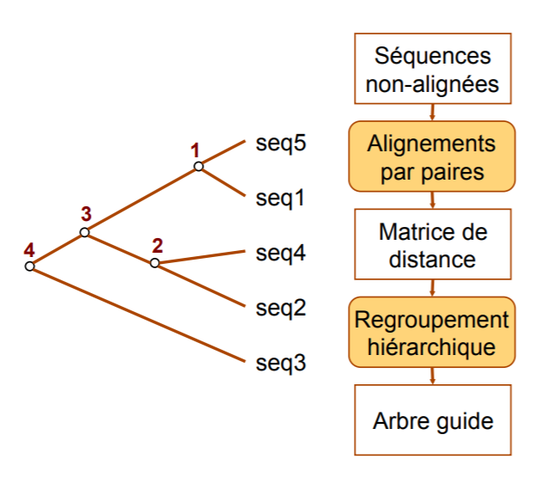Illustration 12: Schéma explicatif de l'alignement multiple

2. Procédure de test
Avoir la matrice avec les signes de déplacement dans la matrice (flèches) pour le cas :
- match (identité de deux lettres) et mismatch (deux lettres différentes) ;
- Répéter chaque fois les démarches (récursion / boucle / condition de fin) ;
- Faire le backtracking (sens opposé par rapport au remplissage) avec l'écriture de chemins possibles de l'alignement global.
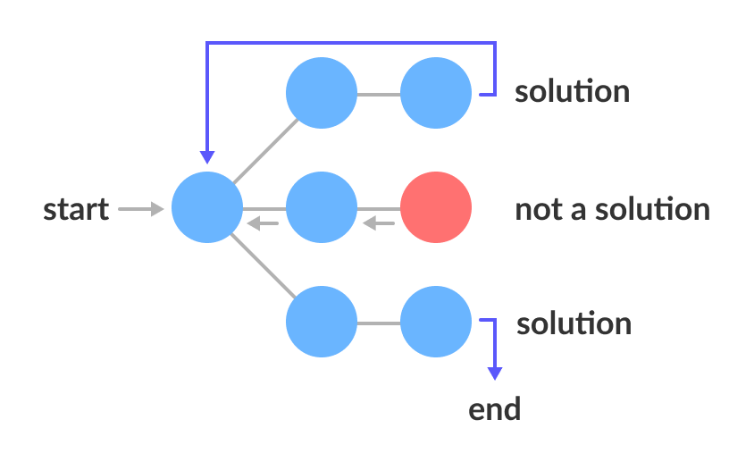Illustration 13: Schéma explicatif du backtracking

7. Conformité aux spécifications d’interfaces
- Préparer les séquences au format FASTA pour les composants biologiques dans BNLEARN package en R ;
- Continuer à visualiser et à analyser les alignements en python (biotitie-Alignement global) et plus tard en R (msa) ;
- Conversion de chaînes de caractères : manipulation de listes / dictionnaires / tableaux avec les séquences à aligner ;
- Réalisation d'alignements utilisant EMBOSS-NEEDLE (Alignement global) et plus tard MAFFT / MULTALIN (Alignement multiple) ;
- Branches : créer selon les langages (JAVA / PYTHON / R / HTML /CSS/ ) ou selon les modules (Alignement global, Alignement multiple, WEBLOGO, Interface graphique) ;
- Objectif projet : découvrir la diversité de formats / nature de données biologiques / Bases de données biologiques pour extraire ;
- les données d'intérêt / outils et programmes bioinformatiques / langages informatiques / Base de données pour stocker les données ;
- fichiers / protocoles d'échange de données - l’essentiel ;
- biologiques / voir le circuit d'une donnée biologique : Serveur - Client : server - Base de données biologique - extraction de donnée(s) - client ;
- stockage de donnée(s) (fichier / Base de données) - utilisation de donnée(s) > simplification en image.
Interface graphique
- Première page-boutons, champs, couleur ;
- Apparition ou ouverture (vitesse : normale, ralentie, inattendue) ;
- Pages statiques (mise en page : couleur, taille) ;
- Liens avec le code pour les parties concernées : alignement global, alignement multiple, logo
Alignement global
à vérifier
- Remplissage de champs à saisie (séquences, match, mismatch, gap) ;
- Récupération de nouvelles séquences à aligner (stockées dans le(s) fichier(s)) ;
- Changement de valeurs de gap (choisir les valeurs positives et négatives) ;
- Affichage des séquences alignées ;
- Présence du gap (oui, non).
à faire
- Récupération des séquences à aligner (à partir du fichier) ;
- Réalisation de l’alignement ;
- Affichage des séquences alignées ;
- Introduction du gap ;
- Exemple : "ACTG / CTTG" - alignement (nature nucléique ADN / ARN) ;
- Exemple : "MPRCLCQRINCYA / PYRCKCRNICIA" - alignement (nature protéique) ;
- Cas même longueur - 22 séquences déjà envoyées - choisir les séquences à aligner (2 à 2) (faire deux alignements ici) ;
- cytochromes_c / séquences_nucléiques, / autres - faire l'alignement de séquences 2 à 2 (séquences de 105aa) ;
- Cas longueur différente - deux alignements.
Alignement multiple
- Aligner les trois séquences ;
- Exemple : "ACTG / CTTG / CCTG" ;
- Exemple : "MPRCLCQRINCYA / PYRCKCRNICIA / PPRCLCQRINCIA" ;
- cytochromes c - trois séquences (minimum) ;
- cytochromes c / autres séquences pour les tests faire plusieurs alignements multiples changeant le nombre de séquences à aligner, respectant aussi les critères demandés au début (nature, longueur, nombre de séquences)
Logo
- Exemple : "ACTG / CTTG / CCTG" ;
- Exemple : "MPRCLCQRINCYA / PYRCKCRNICIA / PPRCLCQRINCIA" ;
- Suivre la dynamique de tests adoptée pour l'alignement multiple ;
- cytochromes c - trois séquences (minimum) ;
- Afficher les logos de plusieurs alignements changeant le nombre de séquences à aligner, respectant aussi les critères demandés au début (nature, longueur, nombre de séquences).
DONNÉES BIOLOGIQUES :
EXTRAIRE > STOCKER > UTILISER (aligner)
Illustration 14: Logo R
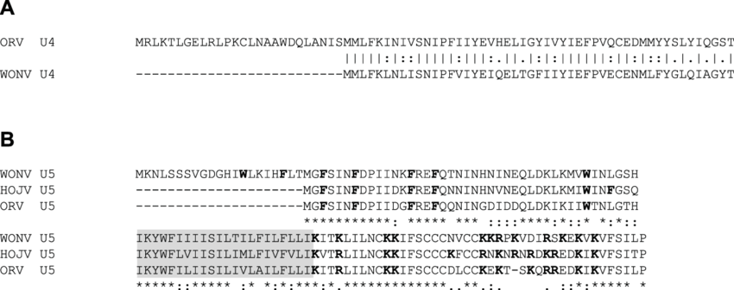Illustration 15: Alignement global EMBOSS-NEEDLE
Illustration 16: Logo Biotite
Illustration 17: Logo Python
Illustration 18: Logo JAVA
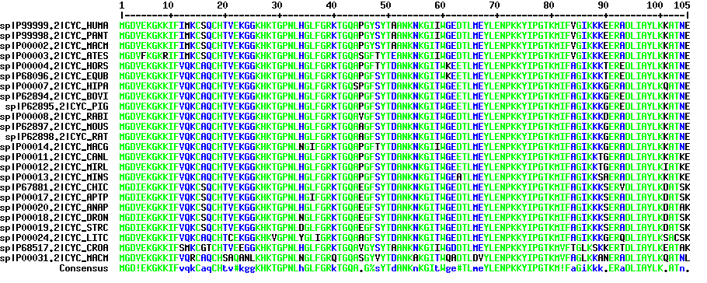Illustration 19: Alignement multiple avec MULTALIN
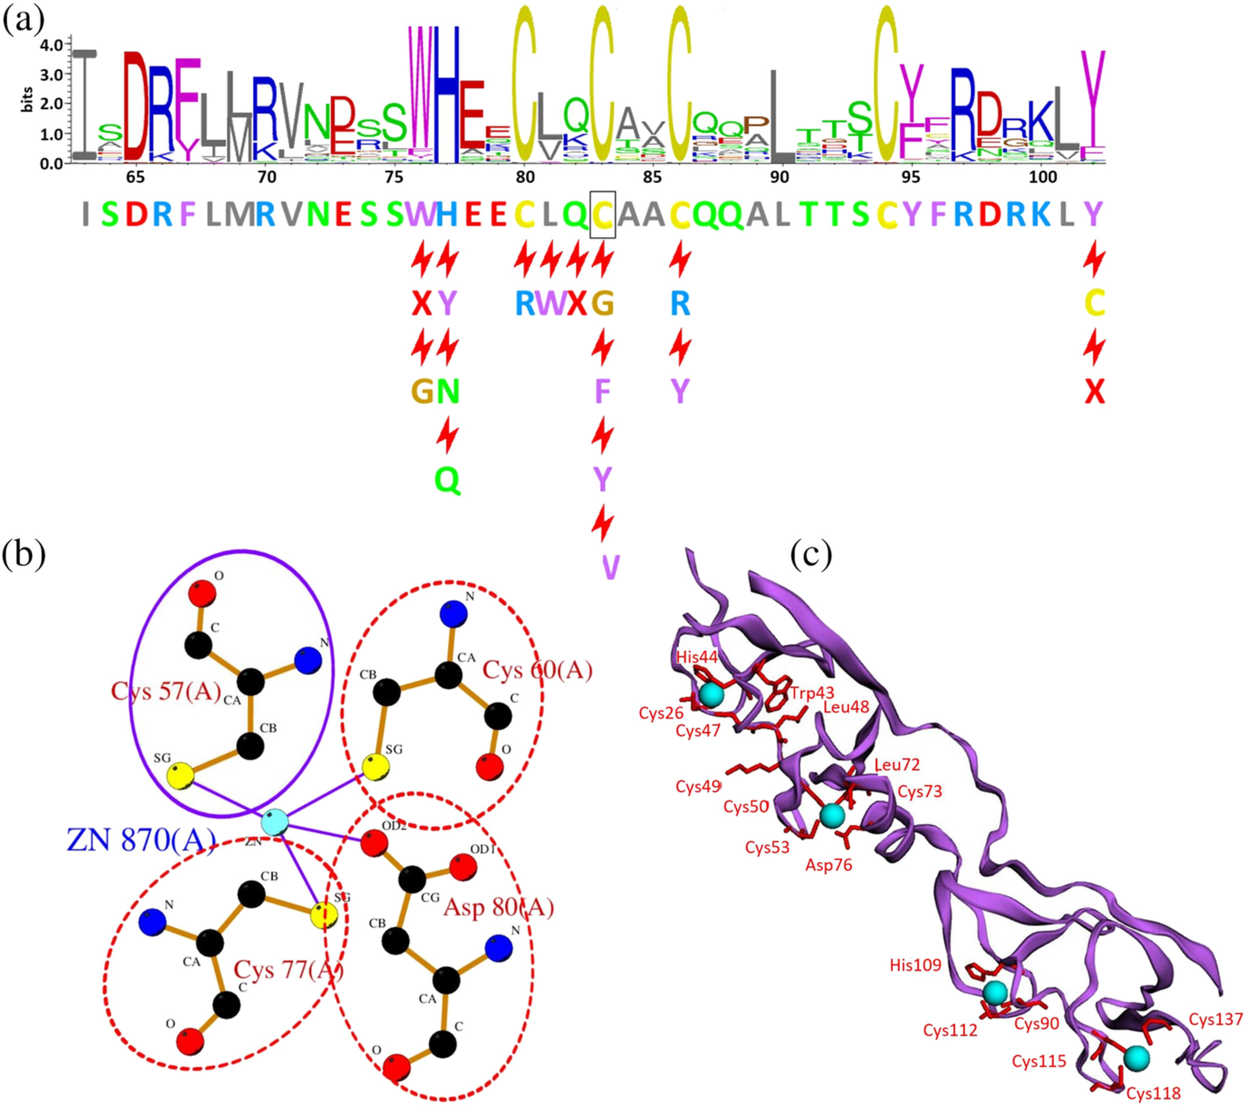Illustration 20: LOGO PDB
- Le produit final est un programme capable de faire l'alignement global, l'alignement multiple et le logo,
- Les résultats de l’alignement global, l'alignement multiple et du logo seront présentés via l'interface graphique,
- Le code sera écrit en JAVA,
- Les fichiers sont utilisés pour stocker les séquences à aligner,
- Python et R sont utilisés pour visualiser l'alignement global et l'alignement multiple,
- Les bases de données biologiques sont utilisées pour la récupération de séquences.
- Les outils bioinformatiques qui réalisent l'alignement global et l'alignement multiple sont

- EMBOSS NEEDLE, MAFFT et MULTALIN,
- EMBOSS NEEDLE sert pour l'alignement global,
- MAFFT ou MULTALIN sont utilisés pour l'alignement multiple.

8. Conformité de la documentation
Les documents nécessaires liés au projet sont le cahier des charges qui introduit les différentes fonctionnalités de l’application, et les maquettes qui illustrent la vue générale de l'ensemble du produit.

9. Annexes
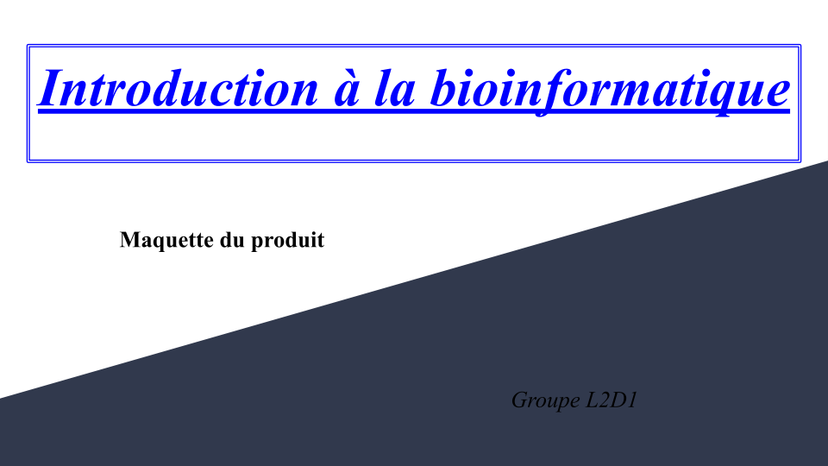
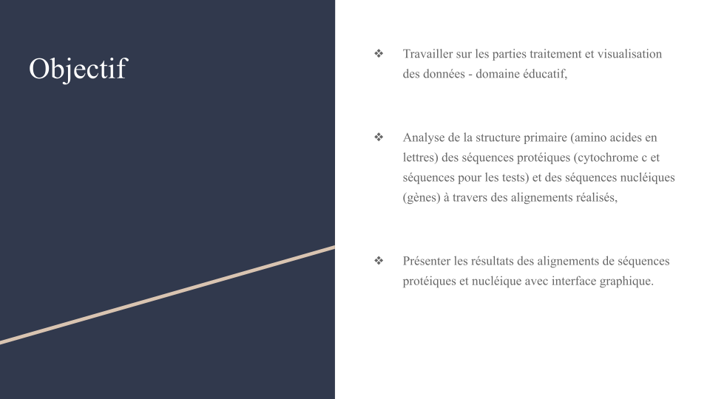
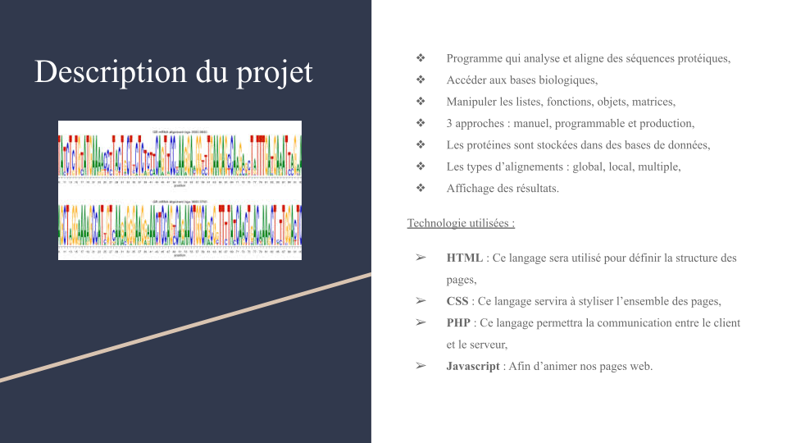
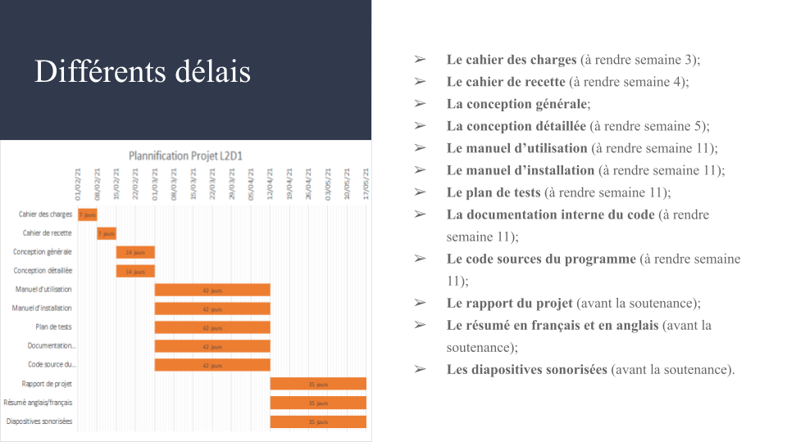
Cahier des charges et Maquette Figma
Voici aussi les pages statiques du projet en HTML5 et CSS3 :
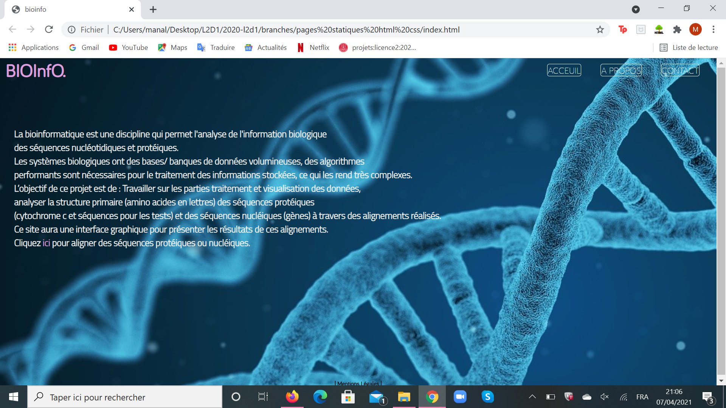Illustration 21: Page d'accueil HTML5 / CSS3
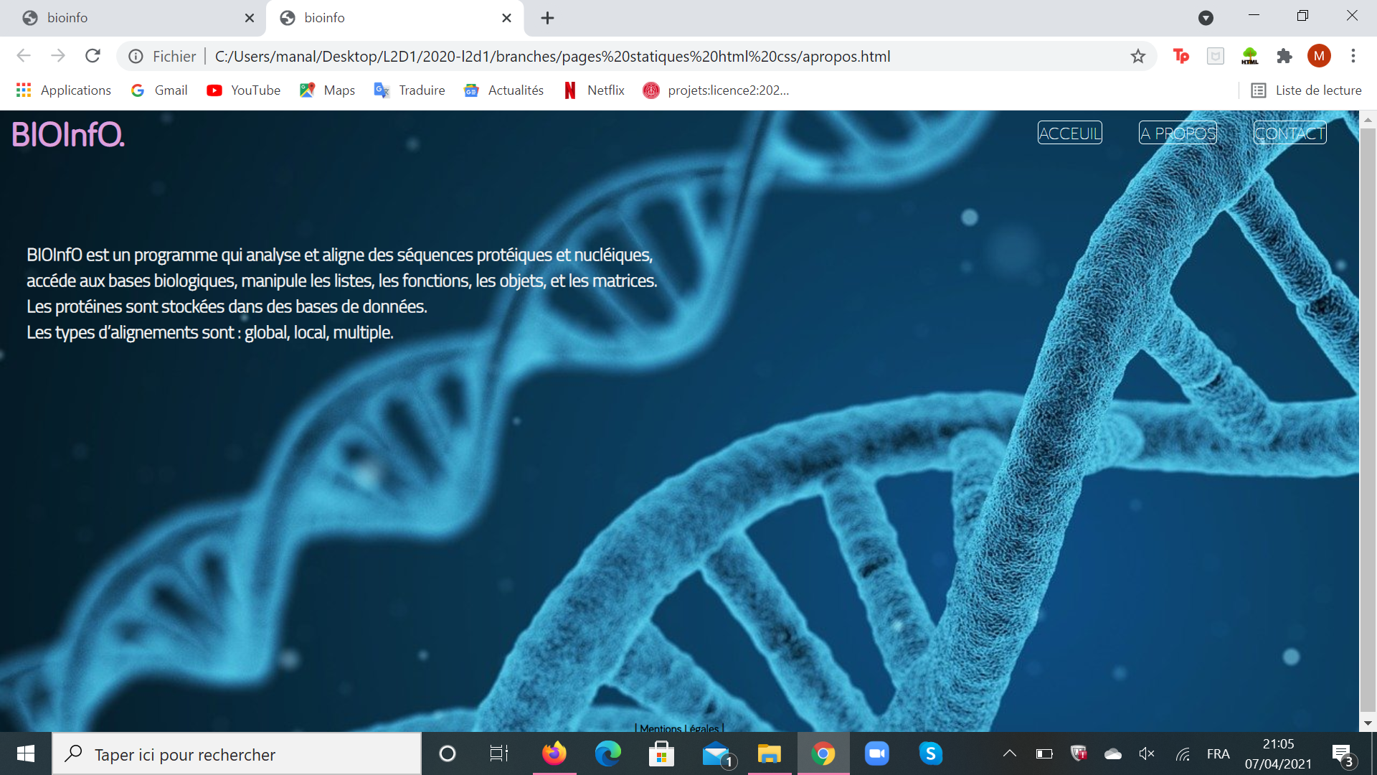Illustration 22: Page "A propos" HTML5 / CSS3
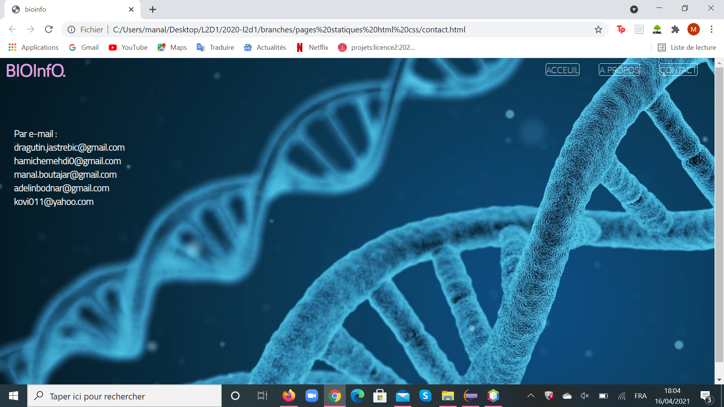Illustration 23: Page Contact HTML5 / CSS3
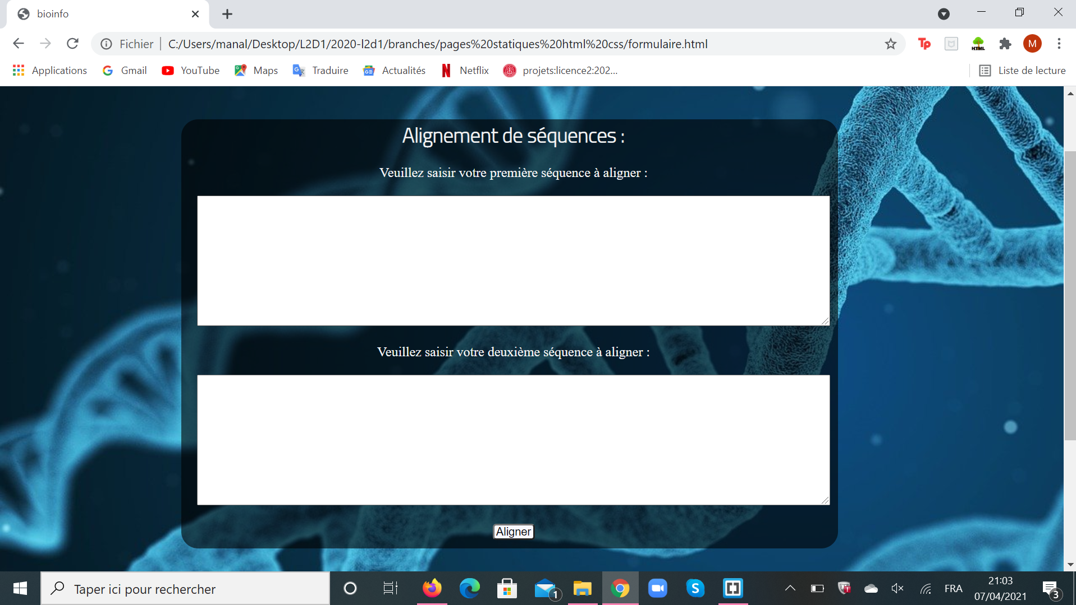Illustration 24: Page Formulaire HTML5 / CSS3

10. Glossaire
- BIO-INFORMATIQUE : discipline permettant d’analyser de l'information biologique qu’il y a dans les séquences nucléotidiques et protéiques
- PROGRAMMATION ORIENTÉE OBJET : met en œuvre différents objets (instances de classes). Chaque objet associe des données et des méthodes (fonctions) agissant exclusivement sur les données
- ALGORITHME NEEDLEMAN - WUNSCH : effectue un alignement global maximal de deux chaînes de caractères

- ALIGNEMENT GLOBAL : recouvre les séquences alignées (par exemple 2 séquences) sur l'ensemble de leur longueur
- ALIGNEMENT MULTIPLE : aligner un ensemble de séquences homologues, comme des séquences protéiques ou nucléiques qui assure des fonctions similaires dans différentes espèces vivantes
- WEBLOGO : application web conçue pour rendre la génération de logos de séquence aussi simple que possible
- INTERFACE GRAPHIQUE : relie les 3 modules et les présente de manière simple et efficace

- GAP, MATCH, MISMATCH : valeurs pour alignement global
- FASTA : format de fichier texte dans lesquels les séquences sont affichées par une suite de lettres

- NCBI : National Centre for Biotechnology Information
- PROTEIN : Base de données pour la récupération des séquences protéiques en format .fasta
- GENE : Base de données pour récupération des séquences nucléiques en format .fasta
- NUCLEOTIDE : Base de données pour la récupération des séquences nucléiques en format .fasta
- UNIPROT : Base de données pour la récupération des séquences protéiques en format .fasta
- DDBJ : Base de données pour la récupération des séquences nucléiques en format .fasta

- DNA : Data Bank Japan
- EMBL : European Molecular Biology Laboratory

- EMBOSS : outil bioinformatique pour l'alignement global - NEEDLE
- BLAST : outil bioinformatique pour l'alignement local
- MULTALIN : outil bioinformatique pour l’alignement multiple

11. Références
Alignement de séquences
BNLEARN
DDBJ
National Centre for Biotechnology Information
Réseaux Bayésiens
UniProt
Alignement global
Alignement multiple
JAVA - Main (site 1)
JAVA - Main (site 2)
Chaînes de caractères
Tableau
Needleman et Wunsch – Java
Needleman et Wunsch - Python

12. Index
Index des figures
Illustration 1: Image de présentation 1
Illustration 2: Schéma explicatif de l'algorithme de Needleman et Wunsch 6
Illustration 3: Exemple d'optimisation d'alignement multiple 8
Illustration 4: Alignement multiple au format CLUSTAL 9
Illustration 5: Logo SVN 12
Illustration 6: Logo de PDF 12
Illustration 7: Tableau à deux dimensions 13
Illustration 8: Schéma explicatif de la programmation dynamique 14
Illustration 9: Exemple d'alignement global 19
Illustration 10: Exemple WEBLOGO 19
Illustration 11: Exemple d'alignement multiple réalisé MULTALIN 19
Illustration 12: Schéma explicatif de l'alignement multiple 22
Illustration 13: Schéma explicatif du backtracking 23
Illustration 14: Logo R 27
Illustration 15: Alignement global EMBOSS-NEEDLE 27
Illustration 16: Logo Biotite 27
Illustration 17: Logo Python 27
Illustration 18: Logo JAVA 27
Illustration 19: Alignement multiple avec MULTALIN 28
Illustration 20: LOGO PDB 28
Illustration 21: Page d'accueil HTML5 / CSS3 32
Illustration 22: Page "A propos" HTML5 / CSS3 32
Illustration 23: Page Contact HTML5 / CSS3 33
Illustration 24: Page Formulaire HTML5 / CSS3 33
Index lexical
algorithme 5, 8, 14, 20
Algorithme 14, 20
alignement 34
ALIGNEMENT 34
alignement global 15, 21, 23, 25, 29, 34 sv
Alignement global 16, 18, 24 sv, 36
Alignement Global 6
ALIGNEMENT GLOBAL 34
alignement global, 29
alignement multiple 8, 16, 22, 25, 27, 29, 35
Alignement multiple 16 sv, 24, 26, 36
Alignement Multiple 7
ALIGNEMENT MULTIPLE 34
alignements 5, 8, 20, 24
application web 12
backtracking 21, 23
BNLEARN 24, 36
cahier des charges 5, 7, 9, 12, 30
Cahier des charges 31
CSS 24
DIALIGN 8
EMBOSS NEEDLE 29
EMBOSS-NEEDLE 24
fasta 34 sv
FASTA 24, 34
gap 20 sv, 25
gap 26
HTML 24
interface graphique 5, 16
Interface graphique 18, 24 sv
INTERFACE GRAPHIQUE 34
Java 13
JAVA 24, 29, 36
Langages à typage dynamique 13
Langages à typage statique 13
logo 16, 25, 27, 29, 34
Logo 17 sv, 26
LOGO 16, 24, 34
MAFFT 24, 29
maquettage 7, 9
match 20 sv, 23, 25
matrice 7, 14 sv, 20, 23
mismatch 20 sv, 23, 25
mode flash 20
module 16, 24
modules 16, 24, 34
MULTALIN 24, 29
MULTALIN : 35
Needleman & Wunsch 5, 20
nucléiques 35
nucléotidiques 5 sv, 20
programmation dynamique 13
python 24
Python 13, 29
PYTHON 24
séquences protéiques 5 sv, 14, 20, 34 sv
séquences protéiques 6
SVN 12
tableau 13 sv, 20, 24
Tableau 13, 36
weblogo 16
WEBLOGO 16, 24, 34
6, 34 sv

